**МБОУ СОШ №3**

**г. Дербент**

**Образовательный проект**

**«К светлому будущему на алых парусах»**

**учителя русского языка и литературы**

**Саидовой Лейлы Фархадовны**

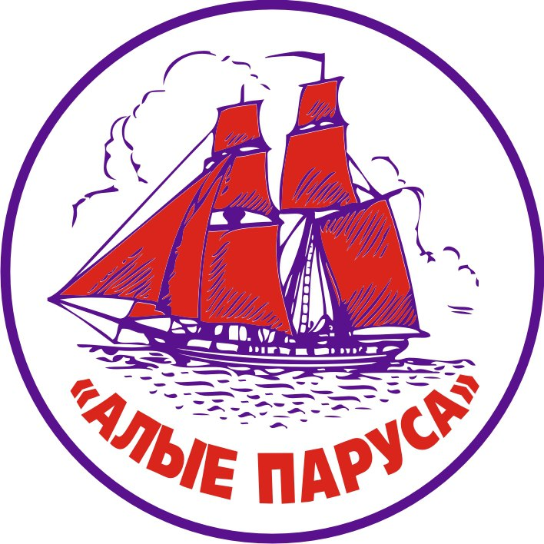

|  |  |
| --- | --- |
| **Паспорт образовательного проекта** | |
| **Название проекта** | «К светлому будущему на алых парусах» |
| **Руководитель проекта** | Саидова Лейла Фархадовна  учитель русского языка и литературы |
| **Краткое описание проекта** | Образовательный проект называется «К светлому будущему на алых парусах».  Проект включает в себя образовательные, развивающие, практические и воспитательные компоненты и 4 направления, которые позволят решить поставленные задачи: «Здоровый образ жизни»; «Милосердие»; «Я патриот»; «Экология». |
| **Актуальность проекта** | Актуальность проекта в его практической направленности на развитие личностных качеств учащихся - патриотической  компетенции, воспитание активной жизненной и гражданской позиции. Проект требует минимальных ресурсов, дает возможность проявить самостоятельность и организаторские способности обучающихся с разным уровнем подготовки, является одним из средств образовательно-воспитательной  деятельности школы. |
| **Цель проекта** | создать открытую среду для развития волонтерского движения. |
| **Задачи проекта** | воспитание гражданских и патриотических чувств детей и подростков;  развитие социальной активности детей и подростков; пропаганда здорового образа жизни;  привлечение средств массовой информации к освещению деятельности волонтерского движения в школе. |
| **Целевая аудитория проекта** | учащиеся ОУ |
| **Сроки реализации проекта** | с сентября по май |

Человеку дана удивительная возможность фантазировать, мечтать, творить. Совершив путешествие по стране мечты Грина «Алые Паруса», начинаешь понимать, что человек не умирает в памяти людской тогда, когда открывает сердце другим. Открыть своё сердце другим: уметь проявить сострадание, подать руку помощи, проявить внимание и заботу, придерживаться простых правил нравственности – вот от чего должен отталкиваться любой человек, готовый назвать себя волонтером.

Работая в школе второй год и сталкиваясь иногда с проявлениями детской агрессией, я поняла, что нужно знакомить и объяснять учащимся такие понятия, как добровольчество/волонтерство со школьных лет (с 5 класса), а также приобщать их к волонтерской деятельности. Для этой возрастной группы характерно не только то, что она динамична, любознательна и обучаема. Именно с этого периода происходит формирование личности учащегося. Подростковый возраст – это период важнейших событий в жизни человека, период социальных и профессиональных ориентиров, формирование мировоззрения и начало трудовой деятельности. Именно в этом возрасте складываются способности к свободному мышлению и самостоятельности, а творческая деятельность, в том числе социальная, становится реальной личностной потребностью.

Задача моя, как педагога, сформировать интеллектуально развитую нравственную личность, готовую проявить гражданскую активность во благо общества и государства. Это и стало инициативой для создания волонтерского движения «К светлому будущему на алых парусах».

Мой образовательный проект называется «К светлому будущему на алых парусах» не случайно. Именно они символизируют собой мечту, возвышенные и прекрасные человеческие чувства, противопоставляемые чёрствости, цинизму и злобе. Противостояние добра и зла - вечная тема как в литературе, так и в обыденной жизни. **Актуальность** образовательного проекта заключается в том, что на сегодняшний день растет число негативно настроенных школьников, не проявляющих гражданскую активность, ведущих аморальный образ жизни.

Основной идеей образовательного проекта является воспитание поколения, готового помочь, понимающего, что важны не слова жалости, а отношения на равных и реальная помощь, основанная на уважении к человеку. Таким образом, перед нами поставлена **цель** – создать открытую среду для развития волонтерского движения.

Для достижения данной цели мною были определены следующие **задачи**:

* воспитание гражданских и патриотических чувств детей и подростков;
* развитие социальной активности детей и подростков, самостоятельности и ответственности, коммуникативных умений и навыков;
* пропаганда здорового образа жизни.
* привлечение средств массовой информации к освещению деятельности волонтерского движения в школе;
* поддержка волонтерского движения со стороны педагогического коллектива и родительского актива школы.

Проект включает в себя образовательные, развивающие, практические и воспитательные компоненты и 4 направления, которые позволят решить поставленные задачи: «Здоровый образ жизни»; «Милосердие»; «Я патриот»; «Экология».

Направление «Здоровый образ жизни» пропагандирует занятия спортом, отказ от вредных привычек, различных веществ, губительных для здоровья, встречи с известными спортсменами, беседы с медицинскими работниками, а также духовное и физическое совершенствование детей и подростков.

Направление «Милосердие» воспитывает доброту, чуткость, сострадание, оказание благотворительной помощи нуждающимся. Данное направление включает в себя посещение детских домов, реабилитационных центров, школ-интернатов, домов престарелых.

Направление «Я патриот» подразумевает формирование чувства патриотизма, гордость за свою страну и включает в себя встречи с ветеранами ВОВ, ветеранами военных событий, военнослужащими.

Направление «Экология» служит для привлечения внимания общественности к проблемам экологии города; включает в себя проведение субботников, ЭКО-акций.

Для получения результата в работе с волонтерами-учащимися, наша команда придерживается следующих принципов: добровольное включение учащихся в разные виды деятельности; реализация личных способностей учеников; значимость деятельности детей.

Вышеуказанные мной направления волонтерского движения я использую и как учитель русского языка и литературы на своих уроках, и как классный руководитель на классных часах. Являясь руководителем направления «Гражданская активность» РДШ в МБОУ СОШ № 3, мною данная работа проводится по утвержденному плану школы.

Образовательный проект «К светлому будущему на алых парусах» поможет волонтерам-учащимся не просто верить в улучшение нравственного и физического совершенствования в своем городе, республике, стране, но и научит их реализовать себя как часть единого государства, где важно быть не просто гражданином страны, а принимать активное участие в становлении духовно-нравственного общества.